Содержание.

Введение.

Глава 1 Делопроизводство.

Глава 2 Характеристика программы Geocad System.

Глава 3 Государственная регистрация прав на
недвижимое имущество и сделок с ним.

Заключение.

Приложение.

Список литературы.

Введение.

В создании материальных благ огромную роль играет земля. Она является источником богатства человеческого общества. Процесс материального производства непосредственно связан с использованием земли как пространственного базиса и средства производства. Земля, будучи природным ресурсом, является важным составным элементом биосферы. В недрах её имеются громадные залежи полезных ископаемых. Она выступает как кладовая этих богатств. Водные и лесные ресурсы также органически связаны с землей. В сельском и лесном хозяйстве земля играет активную роль, выступая в качестве главного средства производства.
Всякая деятельность человека (производственная, коммерческая или просто жизнедеятельность) неразрывно связанна с землей. Господствующий в обществе способ производства определяет характер земельных отношений и, в конечном счете, возможности использовании земель. Ограниченность земельных ресурсов, с одной стороны, рост населения земного шара – с другой обуславливают необходимость бережного отношения и рационального использования земли.
Прежде всего, земля представляет собой природный ресурс, характеризующийся пространством, рельефом, почвами, водами, растительным и животным миром, который по мере развития производительных сил превращается в объект социально-экономических связей, территориальную основу бытия в целом.
Земля пространственно (по площади) ограниченна и не чем не заменима
В современных условиях развития экономики в России большое значение приобретает земельная реформа, включение земли в сфере товарно-денежных отношений. Действующее законодательство и нормативные документы закрепили формы собственности на землю. Возможность купли-продажи земли, необходимость платы за пользование земельными ресурсами потребовали знания стоимости земли, точная оценка которой способствует правильному принятию решений в области землепользования как в государственном, так и частном секторе.
В соответствии с Конституцией РФ земля и другие природные ресурсы могут находиться в частной, государственной собственности. Российское законодательство гласит, что собственнику принадлежат права владения, пользования и распоряжения своим имуществом.
Владение, пользование и распоряжение землей и другими природными ресурсами осуществляется их собственниками свободно, если это не наносит ущерба окружающей среде и не нарушает прав и законных интересов других лиц.
Собственник земельного участка, осуществляя правомочие распоряжения, по своему усмотрению может дарить, продавать, завещать, обменивать земельный участок или передавать его в качестве взноса в установленный капитал обществ, товариществ.
Однако правомочия собственника в отношении принадлежащего ему земельного участка не вправе менять его целевое назначение. Прежде всего, это касается земель сельскохозяйственного назначения.
В настоящее время земельные отношения фиксируются специальными службами, где ведется государственный земельный кадастр - систематизированный свод документированных сведений, получаемых в результате проведения государственного кадастрового учета земельных участков, о местоположении, целевом назначении и правовом положении земель Российской Федерации и сведений о территориальных зонах и наличии
расположенных на земельных участках и прочно связанных с этими земельными участками объектов.
Единственным доказательством существования зарегистрированного права является закон “О государственной регистрации прав на недвижимое имущество и сделок с ними” принят в соответствии с Гражданским кодексом РФ. В котором предусматривается, что право собственности и другие вещные права на недвижимости, ограничения этих прав, их возникновение, переход и прекращение подлежат государственной регистрации в едином государственном реестре учреждениями юстиции. Регистрации подлежат права собственности, хозяйственного ведения, оперативного управления, ипотека, сервитуты, а также иные права в случаях, предусмотренных ГК РФ и другими законами.
Для учета всех сведений касающихся земельных отношений в комитете по земельным ресурсам и землеустройству Ярославского
района Ярославской области применяют программу Geocad Sistem 3.2 разработка фирмы GEOCAD LTD (г.Новосибирск). Она
позволяет эффективно решать комплекс задач по регулированию земельно-имущественных отношений. С помощью системы можно проводить учет землепользователей, выдавать правоустанавливающие документы с графическим приложением, рассчитывать и отслеживать поступление земельных платежей, регистрировать права на недвижимость (земля, здания, квартиры, помещения) с выдачей утвержденных правительством листов регистрации, формировать справки для налоговой инспекции и статотчетность по форме 22 с приложениями.
В своем дипломе я освещу вопрос автоматизированной обработке землеустроительных данных с помощью программы Geocad System 3.1.

Характеристика программы Geocad System.

Модульная многоцелевая кадастровая система Geocad System 3.1/3.2 представляет собой систему взаимосвязанных баз данных (Access 2.0 и Access 97 в соответствии с версией системы), средств ввода, обработки и отображения семантической (атрибутивной) и пространственной информации различных территорий.

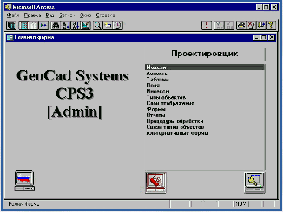
Разнообразие применений банка данных для решения всевозможных задач управления территорией предполагает наличие различных аспектов: от традиционных, предназначенных для обеспечения деятельности административных подразделений по управлению данной территорией - земельный кадастр, недвижимость и отношения собственности, топография, коммуникации, до чисто информационно-справочных - дорожная сеть, торговля, история, культура и т.д. Специалистами фирмы отработана технология проектирования аспектов, которая позволяет с минимальными затратами и в минимальные сроки создать "заготовку" нового (аспекта) листа главной формы для его последующего информационного и процедурного наполнения.

(Аспекты) листы главной формы представляют собой "внешнюю" пользовательскую сторону банка данных. "Внутренняя" сторона представлена информационными базами данных. Их содержимое может быть ориентировано как на отдельный аспект, так и на несколько аспектов. Разделение информационной и управляющей компонент банка данных позволяет легко переключаться с одной территории на другую.

Метрические характеристики пространственных объектов размещаются в отдельной базе данных метрики, которая является основой банка данных территории - содержит также информацию о модели банка данных и ее настройке на управляющие базы данных аспектов и информационные базы данных территории.

Последней компонентой банка данных является модуль администратора, который выполняет весь набор функций администрирования, - от составления модели банка данных и его настройки до контроля целостности данных и связей в соответствии с заданной в модели структурой банка данных.

Geocad System 3.1/3.2 имеет несколько различных уровней настройки, позволяющих легко компоновать из имеющихся баз данных новый банк и настраивать его на определенную территорию:

•переключение всего банка данных и отдельных аспектов на различные территории с сохранением структуры банка данных в рамках одной модели;
•создание новой модели из существующих информационных баз данных и аспектов, а также добавление новых аспектов с сохранением средств администрирования и контроля целостности банка данных.

Графическая информация о метрических объектах дублируется в двоичных файлах графики. Этим обеспечивает, во-первых, необходимое быстродействие при отображении, а во вторых, возможность экспорта-импорта графических данных из автономных программ и систем ввода и подготовки данных.

В основе организации банка данных лежит стандартная технология Microsoft Access:
организация данных в виде таблиц, организация запросов, учитывающих взаимосвязи данных, на основе стандартного языка построения запросов (SQL), система экранных форм и отчетов, реализация нестандартных вариантов организации данных и вычислений в виде библиотек программных модулей.

Ядро Geocad System 3.1/3.2, построенное на основе этой технологии, включает в себя системные таблицы, запросы, формы и библиотеки программных модулей, обеспечивающие системные и основные прикладные функции:

•работа с метрическими объектами и двоичными файлами; •экспорт/импорт данных обменных форматов;
•взаимодействие по DDE-протоколу с графической компонентой CPS Graph;
•системные соглашения по информационным связям банка данных: таблицы объектов, слои графических объектов, классификаторы, перечень и типы связей; •контроль связности графических объектов и контроль объектов банка данных, доступных из различных аспектов (межаспектных связей); •организация аспекта в виде взаимосвязанных слоев графических объектов и экранных форм, настройка аспекта на конфигурацию банка данных; •контроль целостности данных и связей в соответствии с системными соглашениями.
Для обработки графической информации объектов (отображения метрических данных и их графического редактирования) в комплект модульной многоцелевой кадастровой системы Geocad System 3.1/3.2 входит специализированный модуль CPS Graph, именуемый в системе графическим приложением и работающий совместно с клиент-приложениями в режиме динамического обмена данными (Dynamic Data Exchange).

Графическое приложение системы CPS Graph предназначено для визуального пространственного представления объектов баз данных, имеющих метрические данные, по запросам пользователя, получения информации о выбранных объектах, отображения графических выборок и ввода/редактирования пространственных характеристик объектов.

Модуль CPS Graph является неотъемлемой частью системы и, в общем случае, не предназначен для работы вне ее. Запуск графического приложения инициируется модулями клиент-приложений. При самостоятельном выполнении программы (без управления от модулей клиент-приложений) возможен только просмотр пространственного положения объектов. Никакие графические запросы не отрабатываются. Редактирование метрической информации невозможно.

Визуализатор-графредактор CPS Graph позволяет забыть про сложный и трудоемкий процесс дигитализации картматериала, используя расторово-векторные модели данных. Достоинства CPS Graph: высокая скорость работы с данными, возможность произвольного масштабирования изображения, использование любого растрового изображения (включая цветное), отсутствие ограничений размеров объектов рамками планшетов, простота использования.
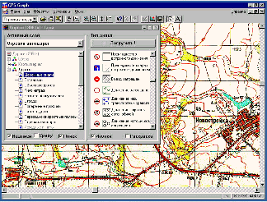
Предлагаем познакомиться с некоторыми основными возможностями CPS Graph по графическому представлению и редактированию пространственной информации. Хотя в наших планах и стоит создание интерактивной, доступной через Internet, демо-версии, подобной например Grass Links, пока это еще не реализовано и, в качестве демонстрации, мы можем предложить только снимки с экрана, снабженные более или менее вразумительными комментариями. В качестве примера мы будем использовать маленькие базы данных по США и России, созданые специально для демонстрации возможностей системы.

Взаимодействие атрибутивной и графической составляющих заключается во взаимном отображении как отдельных объектов, так и групп объектов (выборок), построенных по заданному критерию. То есть любой объект базы данных можно всегда "посмотреть", и наоборот, установить конкретную экранную форму для произвольного выбранного на плане объекта. Что касается выборок объектов, то здесь предполагается тот же самый принцип: множество объектов, выбранных по некоторому критерию в базе данных аспекта, можно отобразить, отредактировать на плане и сохранить в базе данных.

Принципы построения данной версии системы позволяют использовать ее в качестве ядра для создания различных клиент-приложений, с помощью которых решаются прикладные задачи пользователя. Причем количество приложений не ограничено. Появившаяся реально открытость системы дает пользователю нужную степень свободы в претворении в жизнь своих грандиозных (но персональных) замыслов. Все клиент-приложения не имеют присоединенных таблиц и имеют только одну собственную таблицу описания клиент-приложения. Такой подход подразумевает концептуальный отказ от использования статических запросов и программное обслуживание источника данных форм и отчетов. Теперь система имеет ряд новых возможностей:

1.Создание новой модели ГИС силами пользователя;
2.Создание новых ("пустых") банков данных пользователем, на основе описания модели банка, содержащегося в системных таблицах;
3.Межбанковские переходы. Объект из одного банка данных может быть загружен как самостоятельный банк данных, т.е. детализирован;
4.Хранение координат с заданной точностью;
5.Ввод координат объектов в местной системе с автоматическим переводом в систему координат учетной территории;
6.Поддержка механизма шаблонной заливки и отображения пиктограмм по значению семантических классификаторов; 7.Создание сложных запросов, содержащих конструкции JOIN и ORDER BY и работа со вложенными условиями;
8.Импорт/экспорт данных обменных форматов AutoCAD (DXF); импорт обработанной информации Wild GPS System 200 (TXT) и других;
9.Использование DDE-протокола для решения пространственных задач: поиск внешних объектов, поиск смежных объектов, фиксация результатов пересечений;
10.Использование специализированной библиотеки GCGEO.DLL для решения прикладных задач: вычисление площади и протяженности, сдвиг, поворот, масштабирование, вычисление пересечений и др.

Модульная кадастровая система Geocad System 3.1 ориентирована на комитеты по земельным ресурсам и землеустройству, в работе которых требуется быстрое и удобное представление своих данных для эффективного решения задач кадастра.
Система предназначена для сбора, хранения, обработки, поиска и графического (пространственного) отображения информации с возможностью настройки под конкретные задачи. Система имеет широкие возможности графического отображения и обработки растровых и векторных моделей местности и большой набор выходных отчетных документов.

Система работает в операционной среде Windows, что обусловливает простой и удобный пользовательский интерфейс, возможность одновременного выполнения нескольких модулей и обмена данными между ними. Данные могут представляться на дисплее, выдаваться на плоттере, принтере или любом другом устройстве, поддерживаемом Windows.
Для организации многопользовательского доступа к информации баз данных может быть использована любая сеть, поддерживаемая Windows .

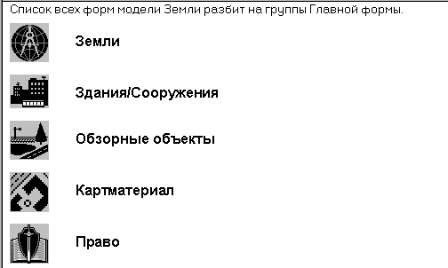

Группа Земли

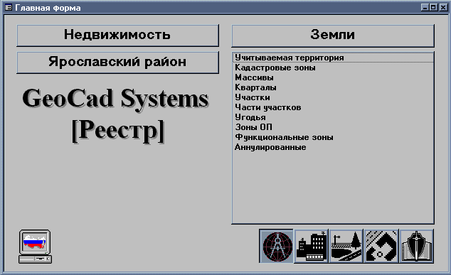К данной группе отнесены типы объектов, описывающие учетную территорию в соответствии с ее иерархическим пространственным делением.
Группа включает в себя все основные объекты земельного кадастра. Как правило, все они подчиняются определенной иерархии (кварталы входят в массивы, те в свою очередь в кадастровые зоны и т.д.). Почти все объекты данной группы являются метрическими (за исключением прирезок).
Учетная территория

Форма содержит информацию об учитываемой в информационном банке данных территории. С точки зрения методики в данной форме может присутствовать только одна запись.
Для заполнения формы необходимо ввести:
Кадастровый номер .
Описание .
Область - если она нужна для выдачи в отчетах.
Остальные поля носят чисто информационный характер и необязательны для заполнения.
Учетная территория разбивается на несколько кадастровых зон .

Кадастровые зоны

Кадастровые зоны в Яррайкомземе формируются на основе границ сельских администраций района. Границы зон проходят по естественным границам и протяженным объектам местности и имеют соответствующие координаты (по рекам, границе лесных массивов, железным дорогам и другим линейным объектам).

Описание заполняемых полей приведены в соответствующем списке (Кадастровый №, старый кадастровый №, № п/п, описание, объект,
площадь)

Массивы

Массивы в Яррайкомземе при использовании в системе GeoCAD System 3.2 совпадают с границами кварталов.

Кварталы

Кварталы формируются на основе нескольких Кадастровых участков . Границы Кварталов проходят по внешним границам Участков и имеют определенные координаты. В Кварталы могут группироваться Участки с разным целевым назначением. В качестве Квартала могут выступать:
сельский населенный пункт или его часть, садовое, дачное, строительное товарищество, массив земель сельскохозяйственного использования или земель иного вида, линейные объекты;
планировочно самостоятельная часть территории населенного пункта: микрорайон, квартал города, промышленная или коммунальная зона, ограниченная красными линиями или естественными границами. При вводе Квартала заполняются стандартные поля .

Участки
Кадастровый участок - часть земной поверхности с фиксированными замкнутыми границами, характеризующийся площадью, местоположением, определенным правовым статусом и целевым назначением. Взаимное пересечение Участков возможно только на разных уровнях (наземный, надземный, подземный).
При формировании земельного участка необходимо определить его собственника, владельца или пользователя и границы. Формирование Участка завершается присвоением ему очередного (свободного) кадастрового номера . На территории Участка располагается несколько Угодий.

Части участков.
Часть участка – выделенная часть земельного участка собственника, переданная в аренду или пользование другому субъекту. Необходима для отслеживания сделок и обременений на участок, находящийся в собственности.
Угодья.
Угодье – это часть территории земельного участка, выделяемая по какому-либо определенному признаку (по виду хозяйственной деятельности, по типу хозяйственного объекта и др.) или сравнительно однородной характеристике (прибрежные полосы, водоохранные зоны и т.п.).
Функциональные зоны
Функциональная зона - часть территории с установленным целевым назначением использования земельных участков для конкретных хозяйственных нужд в соответствии с земельным кодексом.
При вводе функциональной зоны необходимо вносить не только ее описание, но и категорию земель.

Зоны ОП
Зоны ограниченного пользования (Зоны ОП) - территория примыкающая к хозяйственному или природному объекту, на которой устанавливается специальный режим использования земельных участков (и других объектов недвижимости) и осуществления хозяйственной деятельности
При занесении информации по зоне ОП выбираются по классификатору ее тип, наименование и вид ограничения.
Если зона создается вокруг Участка (предприятие: санитарно-защитная зона; река: водо-охранная зона и т.п.), то необходимо указать ссылку на него.
При наличии координат зоны можно автоматически определить ее пересечения с участками или другими объектами недвижимости, получив тем самым Обременения .

Группа Здания/Сооружения
К данной группе относятся объекты недвижимости, находящиеся в пределах территории и подлежащие учету и регистрации.

Группа Обзор
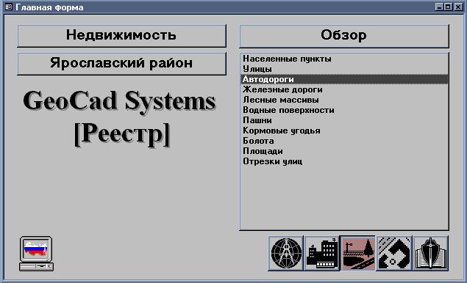
К данной группе относятся типы объектов (автодороги, лесные массивы и др.), находящиеся в пределах учетной территории и выделяемые в качестве обзорных элементов местности ( для полноты графического восприятия), а также объекты (населенные пункты и улицы), необходимые для корректной адресной привязки объектов недвижимости.

Населенные пункты
Выделение населенных пунктов как учетных единиц требуется для корректного указания адресной привязки. В составе учетной территории может быть несколько населенных пунктов (пригородных поселков, учитываемых при проведении работ), имеющих улицы с одинаковыми названиями. Наличие такого типа объектов позволяет различать одноименные улицы на всей учитываемой территории. Если выделения населенных пунктов не производится или нет повторяющихся наименований улиц, то может быть продублировано описание учетной территории.

Улицы
Список улиц, предусматривающих на учетной территории, для формирования адресов учетных объектов и субъектах права. Заполнение списков может проводиться как в процессе ввода информации об объектах, имеющих адресную привязку, так и на стадии первичного наполнения банка данных территории по результатам структуризации и адресного плана. При наличии одноименных улиц в различных населенных пунктах учетной территории необходимо выполнять привязку первых ко второму для последующего корректного использования информации. Тип улицы следует указывать по классификатору, а не задавать в описании. В качестве дополнительной информации может указываться категория улиц, которая выбирается из соответствующего классификатора. Кроме того, графически улицы представляются в виде их осей и могут служить в качестве обзорных элементов местности. Площадь любой улицы может быть получена в результате вычислений (процедура Вычисление площади улицы) как сумма площадей ее отрезков и перекрестков (площадь).
Автодороги. Автомобильные дороги, находящиеся в пределах рассматриваемой территории и характеризующиеся категории. Графически автодороги представляются в виде их осей и служат в качестве обзорных элементов местности.
Железные дороги. Информация о железнодорожных путях, находящихся на рассматриваемой территории. Используется в качестве обзорных элементов местности и при формировании соответствующих зон планировочных ограничений.
Лесные массивы. Под “лесными массивами”подразумевается территории, занятыми деревьями естественного или искусственного происхождения (леса, околки, парки и т.п.).
Водные поверхности. Водные поверхности, находящиеся в пределах учитываемой территории и выделяемые в качестве обзорных элементов местности.
Пашня. Земельные площади, систематически обрабатываемые и используемые для посевов в сельском хозяйстве, находящийся в пределах учетной территории и выделяемые в качестве элементов местности.
Кормовые угодия. Участки территории, использованные в определенных хозяйственных целях (лугах, пастбищах), находящиеся в пределах учетной территории и выделяемые в качестве обзорных элементов местности.
Болота. Земли, избыточно увлажненные грунтовыми водами и атмосферными осадками, с наличием на поверхности разложившихся и полуразложившихся осадков торфа, находящиеся в пределах учетной территории и выделяемые в качестве обзорных элементов местности.
Площади. Площадь – архитектурно организованное открытое пространство общественного назначения в населенном пункте, ограниченное застройкой, зелеными массивами и связанное с улицами или проездами. В понятие “площадь” входит и перекресток – место пересечения двух или более улиц.
Отрезки улиц. Отрезок улицы – часть улицы, ограниченная красными линиями (или линиями застройки) и перекрестками. Как следует из определения, отрезки улиц являются площадными объектами что позволяет определять площадь своей улицы как суммы площадей ее отрезков. В описание отрезка улицы удобно использовать наименование пересекаемых улиц.

Группа Картматериал

Группа включает в себя описание планшетов и растров различных масштабов. Формы, в которых они отображаются, являются стандартными и содержат информацию только об описании и графическом коде объекта.

Группа Право

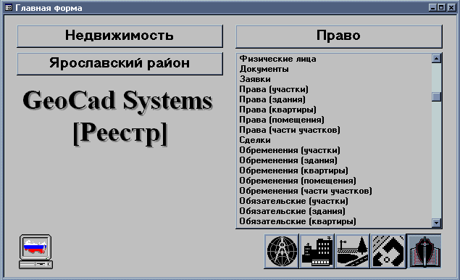

В данную группу включены субъекты права, участвующие в правовых отношениях учетной территории, различные типы объектов (документы, сделки и т.п.), определяющие характеристики возникновения или прекращения правовых отношений, и типы субъектов (права, обременения и т.п.), непосредственно предназначенные для регистрации правовой информации.
Юридические лица. Список юридических лиц, зарегистрированных на учитываемой территории, с указание юридического и фактического адресов, бухгалтерских атрибутов, наличие льгот и других атрибутов.
Физические лица. Список физических лиц с указанием документов подтверждающих личность, адресом прописки и льгот.
Документы. Список документов, являющиеся основанием возникновения и прекращения прав на участки и объекты недвижимости, а также сделок, производимых с этими объектами. Документ описывается серией, номером, датой выдачи и его классификацией, а также кем он выдан и, в некоторых случаях, кем он заверен. При желании можно вставить тест документа в OLE – объект.

Заявки. Регистрация заявок на выполнение регистрационных работ. Тип заявки (заполняется обязательно) определяет всю дальнейшую цепочку прохождения документации. Кроме того, учитывается номер регистрационной книги и номер записи в ней при распечатке листов гос. регистрации.

Права. Информация о правах на участки, здания, квартиры, помещения. Ссылки на внешний объект могут быть заполнены автоматически при переходе по связи.
Сделки. Информация о типе сделки, сумме совершенной сделки, основании сделки, срок действия, с привязкой сделки к занесенному документу.
Обременения. Обременения могут иметь следующий характер:
- имущественный (арест);
- ограниченных прав других лиц – сервитут;
- различные запреты, например, на приватизацию и т.п.
Такое разделение обременений и ограничений предусмотрено в программе. Причем все они заполняются из одной формы, поэтому необходимо соблюдать следующие правила:
- Если на данное право установлено несколько обременений и орграничений, каждое из них необходимо заполнить в новой форме.
- Сервитут может быть выражен в виде ограниченных прав владельца смежного участка. В этом случае выдирается тип сервитута из классификатора ограничений и указывается, в пользу кого он установлен.
- Если на права недвижимости установлены имущественные обременения (арест),то в классификаторе обременения необходимо выбрать это обременение,а другие поля формы Обременения в этом случае не заполняются.
Обязательские обременения. Обязательские обременения описывают ограничения, накладываемые на право, и возникшие в результате сделки. Фактически форма связывает описанные сделки с обременяемыми правами. После прекращения срока действия обременения его следует аннулировать, и это должнобыть отражено в соответствующем поле путем установления флага. Ограничения. Накладываемые непосредственно на участок, здание и т.д. вне зависимости от права, опивывается в форме «Обременения».
Организации. Список организаций и частных нотариусов, принимающих участие в деятельности органов и имеющих отношение к регистрации недвижимости.
Сотрудники. Список сотрудников, занимающихся непосредственно регистрацией прав, обременений и т.д. Информация должна вводиться в том виде, каком её хочется видеть в отчетах.
Группа включает объекты, необходимые для описания прав на участки, выдаваемых документов и описания обременений, накладываемых на участки или права. Кроме того, здесь находятся дополнительные объекты (такие, как сотрудники и регистрация), необходимые для печати документов.
В конце 1999 года при комитете по земельным ресурсам и землеустройству был создан муниципальный унитарный кадастровый центр (информационно кадастровый центр Ярославского района), на который возложено в соответствии с новым законом о ведении земельного кадастра ведение баз данных государственного кадастра. В настоящее время кадастровый центр разрабатывает схему кадастрового деления района и при этом используют модульную многоцелевую кадастровую систему GEOCAD SYSTEM.
Делопроизводство.

Информация, содержащаяся в документах, необходима для стабильной деятельности любой организации. На основе её принимаются соответствующие управленческие решения. Беспорядок в хранении документов может обернуться риском потери ценной информации, что может негативно отразится на деятельности предприятия.
Управление предприятием можно представить как процесс получения информации, её обработки, принятия решения и доведения его до исполнителя. Наиболее важной частью управления
является принятия решения. Для выработки правильного решения требуется полная, оперативная, достоверная информация.
Составной часть управления является делопроизводство. В комитете по земельным ресурсам и землеустройству Ярославского района в основу функционирования положены следующие принципы:
- оперативность (быстрая и четкая работа с документами);
- современное техническое оснащение (персональные компьютеры, принтеры, сканеры и т.д., всевозможные средства малой оргтехники, облегчающие работу с документами);
- целесообразность всех делопроизводственных операций;
В комитете установлен единый порядок по составлению документов и работе с ними. Утверждена и согласованна в установленном порядке номенклатура дел комитета, где согласно перечню установлены сроки хранения документов (от 3 лет до постоянного хранения). Срок хранения зависит от правовой надобности документов. Приложение №_________
Работа с документами представлена в виде следующей технологической цепочки операций.

Предварительное рассмотрение (разметка) секретарем
Регистрация документов
Прием входящих документов

Принятие решения руководителем и направление документов на исполнение
Доклад руководителю и рассмотрение документов руководством
Контроль исполнения документов

Использование документов в справочно-информационной работе
Определение сроков хранения документов
Формирование документов в дела

Передача в архив

Дальнейшее использование

Уничтожение документов

Данную схему я раскрою на примере юридического лица ОАО «Центр управления инвестиционными проектами».
ОАО «Центр управления инвестиционными проектами» подает заявку на Главу Ярославского муниципального округа с просьбой предоставить 2 земельных участка в аренду для строительства АЗС по окружной дороге г. Ярославль на землях совхоза “Пригородный” Ивняковского сельсовета. Заявка подается на бланке где указывается: эмблема предприятия, наименование предприятия, почтовый адрес предприятия, банковские реквизиты, номер контактного телефона, номер телефакса, дата и номер письма, реквизит “На № от “, в котором указывается дата и номер того письма, на который комитет дает ответ.
После предварительного рассмотрения секретарем заявка регистрируется в книге входящих документов и отдается для рассмотрения и принятия решения руководителю комитета. Приняв решение, руководитель отписывает заявку на исполнение конкретному специалисту, в нашем примере исполнителем является МП “Землемер”. На МП “Землемер” согласно договора по выполнению работ возложена функция формирование межевого дела.
Формирование документов в дело (землеустроительное дело) происходит в следующем порядке.

1. Заявление о предварительном согласовании места размещения объекта.
2. На основании заявки готовится акт выбора земельного участка с указанием места расположения объекта, ориентировочная площадь, с участием служб Ярославского района (председатель комитета ЖКХ, строительства и архитектуры муниципального округа; председатель комитета по земельным ресурсам и землеустройству Ярославского района; главный архитектор муниципального округа; главный врач райсанэпидемстанции; начальник отдела госпожнадзора муниципального округа; председатель свх. «Пригородный»; глава администрации Ивняковского сельсовета; председатель комитета по охране окружающей среды муниципального округа) с которой ОАО «Центр управления инвестиционными проектами» должен согласовать строительство АЗС и предоставить заключения о пригодности участков под строительство. Кроме того в акте выбора оговаривается, что при проектировании объекта в сметно-финансовом расчете имеется пункт, по которому заказчик возмещает убытки прежнему землепользователю и возмещает потери сельскохозяйственного производства при выводе из оборота сельскохозяйственных угодий.
3. На основании акта выбора и материалов согласования выносится постановление Главы Ярославского муниципального округа на разрешение проектно-изыскательских работ сроком до 6 месяцев.
4. В течение этих 6 месяцев заказчик должен разработать проект по строительству АЗС.
5. При готовности проекта заказчик пишет заявку на выделение земельного участка в аренду под строительство.
6. На основании проекта производится отвод земельного участка в натуре с оформлением соответствующих документов:
- акт установления границ
- план границ.
7. Постановление Главы Ярославского муниципального округа на предоставление земельного участка в аренду.
8. Подготовка документов к государственной регистрации (подбор необходимых данных)
Приложение №_________
Использование документов справочно-информационной работе.
Сведения об определенном земельном участке предоставляется следующим лицам:
правообладателю земельного участка и уполномоченным правообладателем лицам;
налоговым органам в пределах территории, находящейся под их юрисдикцией;
судебным и правоохранительным органам, имеющим в производстве дела, связанные с данным земельным участком;
иным установленным законом лицам.
Сведения о земельном участке выдаются в следующем порядке:
-Регистрация заявки на выдачу сведений;
-Выборка сведений в соответствии с принятой заявкой;
-Выдача подготовленных документов.
Заявка на выдачу сведений регистрируется в «Книге входящих документов». По характеру и объему запрашиваемых сведений, заявки могут быть:
- об общих характеристиках земельного участка (без выдачи сведений о форме и размерах);
- об общих характеристиках земельного участка, форме и размере;
- обо всех сведениях по земельному участку.
Выдача подготовленных документов регистрируется в «Книге исходящих документов».

Программный комплекс фирмы Geocad LTD (г.Новосибирск) Geocad System 3.2 установленный на сервере комитета является составной частью делопроизводства, которая позволяет решать намеченные задачи в кротчайшие сроки.

Государственная регистрация прав на недвижимое имущество и сделок с ним.

Право собственности и иные вещные права возникают не только при возведении недвижимых объектов, их реконструкции, продажи с открытых торгов при исполнительном производстве, но и из различных договоров купли-продажи, мены, дарения и других сделок. В таких случаях многое зависит от юридической чистоты оформления прав на недвижимое имущество и сделок с ним. Любое право должно быть надежно защищено. С 1 февраля 1998 г. государственная регистрация является единственным доказательством существования тех или иных прав на недвижимые объекты. Именно регистрация и дает человеку право собственности или “титул собственности”, который определяет не только права владельца недвижимости, но и его обязанности. Поэтому каждому предпринимателю, руководителю, специалисту и просто гражданину необходимо хорошо знать порядок государственной регистрации прав на недвижимое имущество и сделок с ним, установленный в России.
Понятие государственной регистрации прав на недвижимое имущество и сделок с ним.

Государственная регистрация прав на недвижимое имущество *
(недвижимое имущество (недвижимость), права на которое подлежат государственной регистрации в соответствии с настоящим Федеральным законом, - земельные участки, участки недр, обособленные водные объекты, которые связаны с землей так, что их перемещение без несоразмерного ущерба их назначению невозможно, в том числе здания, сооружения, жилые и нежилые помещения, леса и многолетние насаждения, кондоминиумы, предприятия как имущественный комплексы)
и сделок с ним (далее также – государственная регистрация прав) – юридический акт признания и подтверждения государством возникновения, ограничения (обременения), перехода или прекращения прав на недвижимое имущество в соответствии с Гражданским кодексом Российской Федерации. Государственная регистрация является единственным доказательством существования зарегистрированного права. Зарегистрированное право на недвижимое имущество может быть оспорено только в судебном прядке. Государственная регистрация прав проводится на всей территории Российской Федерации по установленной настоящим Федеральным законом системе записей о правах на каждый объект недвижимого имущества в Едином реестре прав на недвижимое имущество и сделок с ним. Датой государственной регистрации прав является день внесения соответствующих записей о правах в Единый государственный реестр прав.
Государственной регистрации подлежат права собственности и другие вещные права на недвижимое имущество и сделок с ними в соответствии со статьями Гражданского кодекса РФ, за исключением прав на воздушные и морское суда, суда внутреннего плавания и космические объекты. Наряду с государственной регистрацией вещных прав на недвижимое имущество подлежат государственной регистрации ограничения (обременения)* прав на него, в том числе сервитут *, ипотека, доверительное управление, аренда.
*Ограничения (обременения) – наличие установленных законом или уполномоченными органами в предусмотренном законом порядке условий, запрещений, стесняющих правообладателя при осуществлении права собственности либо иных вещных прав на конкретный объект недвижимого имущества (сервитута, ипотеки, доверительного управления, аренды, ареста имущества и др.).
*Сервитут – право ограниченного пользования чужим объектом недвижимого имущества, например, для прохода, прокладки и эксплуатации необходимых коммуникаций и иных нужд, которые не могут быть обеспечены без установления сервитута. Сервитут как вещное право на здание, сооружение, помещение может существовать вне связи с пользованием земельным участком. Для собственника недвижимого имущества, в отношении прав которого установлен сервитут, последний выступает в качестве обременения.
Обязательной государственной регистрации подлежат права на недвижимое имущество, правоустанавливающие документы на которые оформлены после введения в действие настоящего Федерального закона. Участниками отношений, возникающих при государственной регистрации прав на недвижимое имущество и сделок с ним, являются собственники недвижимого имущества и обладатели иных подлежащих государственной регистрации прав на него, в том числе граждане РФ, иностранные граждане и лица без гражданства, российские и иностранные юридические лица, международные организации, иностранные государства. Российская Федерация, субъекты РФ, муниципальные образования, с одной стороны, и органы, осуществляющие государственную регистрацию прав на недвижимое имущество и сделок с ним, - с другой стороны.
Прав на недвижимое имущество, возникшие до момента вступления в силу настоящего Федерального закона, признаются юридически действительными при отсутствии их государственной регистрации, введенной настоящим Федеральным законом. Государственная регистрация таких прав проводится по желанию их обладателей.
Государственная регистрация прав, осуществляемая в отдельных субъектах РФ и муниципальных образованиях до вступления в силу настоящего Федерального закона, является юридически действительной. Государственная регистрация возникших после введения в действие настоящего Федерального закона ограничения (обременения) или иной сделки с объектом недвижимого имущества требует государственной регистрации прав на данный объект, возникший до введения в действие настоящего Федерального закона. Право собственности на недвижимое имущество, приобретаемое в силу приобретательной давности, подлежит государственной регистрации после установления факта приобретательной давности в предусмотренном законом порядке.
Государственная регистрация прав на недвижимое имущество и сделок с ним проводится учреждением юстиции по государственной регистрации прав на недвижимое имущество и сделок с ним на территории регистрационного округа по месту нахождения недвижимого имущества. В связи с тем, что когда в силу вступил закон “О государственной регистрации недвижимого имущества и сделок с ним” не была организована работа регистрационных центров органов юстиции, полномочия по государственной регистрации прав были переданы комитету по земельным ресурсам и землеустройству на территории Ярославского района, сотрудники которого прошли обучение. К компетенции отдела комитета по государственной регистрации прав относятся:
- проверка действительности поданных заявителем документов и наличия соответствующих прав у подготовившего документа лица или органа власти;
- проверка наличия ранее зарегистрированных и ранее заявленных прав;
- государственная регистрация прав;
- выдача документов, подтверждающих государственную регистрацию прав;
- выдача информации о зарегистрированных правах.
Основаниями для государственной регистрации прав наличия, возникновения, прекращения, перехода, ограничения (обременения) прав на недвижимое имущество и сделок с ними является:
акты, изданные органами государственной власти или органами местного самоуправления в рамках их компетенции в порядке, который установлен законодательством, действовавшим в месте издания таких актов на момент их издания;
договора и другие сделки в отношении недвижимого имущества, совершенные в соответствии с законодательством, действовавшим в месте расположения объектов недвижимого имущества на момент совершения сделки;
акты (свидетельства) о правах на недвижимое имущество, выданные уполномоченными органами государственной власти в порядке, установленном законодательством, действовавшим в месте издания таких актов на момент их издания;
свидетельство о праве на наследство;
иные акты передачи прав на недвижимое имущество и сделок с ним заявителю от прежнего правообладателя в соответствии с законодательством, действовавшим в месте передачи на момент ее совершения. Обязательным приложением к документам, необходим для государственной регистрации прав, является план земельного участка, участка недр и (или) план объекта недвижимости с указанием его кадастрового номера *.
*Кадастровый номер – уникальный, не повторяющийся во времени и на территории РФ номер объекта недвижимости, который присваивается ему при осуществлении кадастрового и технического учета (инвентаризации) в соответствии с процедурой, установленной законодательством РФ, и сохраняется, пока данный объект недвижимости существует как единый объект зарегистрированного права. Кадастровый номер здания или сооружения состоит из кадастрового номера земельного участка, на котором находятся здание или сооружение, и инвентарного номера здания или сооружения.
Проверка юридической силы представленных на государственную регистрацию прав правоустанавливающих документов осуществляется учреждением юстиции по регистрации прав.
Порядок проведения государственной регистрации прав.` 1. Государственная регистрация прав производится в следующем порядке:
приём документов, необходимых для государственной регистрации прав и отвечающих требованиям настоящего Федерального закона, регистрация таких документов с обязательным приложением документа об оплате регистрации;
правовая экспертиза документов и проверка законности сделки;
установление отсутствия противоречий между заявляемыми правами и уже зарегистрированными правами на данный объект недвижимого имущества, а также других оснований для отказа или приостановления государственной регистрации прав;
внесение записей в Единый государственный реестр прав на недвижимое имущество при отсутствии указанных противоречий и других оснований для отказа или приостановления государственной регистрации прав;
совершение надписей на правоустанавливающих документов и выдача удостоверений проведенной государственной регистрации прав.
Государственная регистрация ограничений (обременений) права собственности и иных вещных прав правами третьих лиц может проводиться по инициативе правообладателей или приобретающих указанные права лиц. Если ограничение (обременение) регистрируется не правообладателем, его регистрация проводится при обязательном уведомлении правообладателя (правообладателей) о зарегистрированном ограничении (обременении). Регистрация ограничений (обременении) права, ипотеки, аренды или иной сделки с объектом недвижимого имущества возможна только при наличии государственной регистрации ранее возникших прав на данный объект в Едином государственном реестре прав. Государственная регистрация прав проводится не позднее чем в месячный срок со дня подачи заявления и документов, необходимых для государственной регистрации.
Предоставление документов на государственную регистрацию прав.
Государственная регистрация прав проводится на основании заявления правообладателя, стороны (сторон) договора или уполномоченного им (ими) на то лица при наличии у него надлежащим образом оформленной доверенности. К заявлению о государственной регистрации прав должны быть приложены документы, необходимые для ее проведения. Вместе с заявлением и документами о праве на недвижимое имущество предъявляется документ об оплате регистрации. Физическое лицо предъявляет документ, удостоверяющий его личность, а представитель юридического лица – учредительные документы юридического лица, а также документ, удостоверяющий его личность и документ, подтверждающий его полномочия действовать от имени данного юридического лица. При получении правоустанавливающих документов на государственную регистрацию прав должностное лицо учреждения юстиции по регистрации прав вносит соответствующую запись в книгу учета документов. Заявителю выдается расписка в получении документов на государственную регистрацию прав с их перечнем, а также с указанием даты их представления. Расписка подтверждает принятие документов на государственную регистрацию прав. Регистрационные действия начинаются с момента приема документов на государственную регистрацию прав. Государственная регистрация прав на недвижимое имущество и сделок с ним проводится в последовательности, определенной порядком приема документов. Сделка считается зарегистрированной, а правовые последствия – наступившими со дня внесения записей о сделке или праве в Единый государственный реестр прав.
Требования к документам, представляемым на государственную регистрацию прав.
- Документы, устанавливающие наличие, возникновение, прекращение, переход, ограничение (обременение) прав на недвижимое имущество и представляемые на государственную регистрацию прав, должны соответствовать требованиям, установленным законодательством РФ, и отражать информацию, необходимую для государственной регистрации прав на недвижимое имущество в Едином государственном реестре прав. Указанные документы содержат описание недвижимого имущества и вид регистрируемого права и в установленных законодательством случаях должны быть нотариально удостоверены, скреплены печатями, должны иметь надлежащие подписи сторон или определенных законодательством должностных лиц.
- Текст документов, представляемых на государственную регистрацию прав, должны быть написаны разборчиво, наименования юридических лиц – без сокращения, с указанием их мест нахождения. Фамилии, имена и отчества физических лиц, адреса их мест жительства должны написаны полностью.
- Не подлежат приему на государственную регистрацию прав документы, имеющие подчистки либо приписки, зачеркнутые слова и иные не оговоренные в них исправления, документы, исполненные карандашом, а также документы с серьезными повреждениями, не позволяющими однозначно истолковать их содержание
- План земельного участка должен быть удостоверен органом, ответственным за проведение кадастровых работ.
- Все документы, необходимые для государственной регистрации прав, предоставляются не менее чем в двух экземплярах, один из которых должен быть подлинником (за исключением актов органов государственной власти и актов органов местного самоуправления) и после государственной регистрации прав должен быть возмещен правообладателю.
Одним из пунктов проведения государственной регистрации является внесение записей в Единый государственный реестр прав. Единый государственный реестр содержит информацию о существующих и прекращенных прав на объекты недвижимого имущества, данные об указанных объектах и сведения правообладателях.
Неотъемлемой частью Единого государственного реестра прав является дела, включающие в себя правоустанавливающие документы на недвижимое имущество, и книги учета документов.
дело правоустанавливающих документов открывается на каждый объект недвижимого имущества. В дело помещаются документы, поступающие для регистрации прав на указанный объект.
Книга учета документов содержит данные о:
- принятых на регистрацию документов об объектах недвижимого имущества, правообладателях, регистрационном праве и заявителях;
- выданных свидетельствах о государственной регистрации прав;
- выписках и справках из Единого государственного реестра прав, об иных документах.
Разделы Единого государственного реестра прав, содержащие записи о правах на объект недвижимого имущества, возникновении, переходе и прекращении таких прав, об ограничениях (обременениях), идентифицируются в указанном реестре кадастровом номером объекта недвижимого имущества.
Дело правоустанавливающих документов идентифицируется тем же номером, что и соответствующий раздел Единого государственного реестра прав.
В случае, если в установленном порядке объекту недвижимого имущества не присвоен кадастровый номер, идентификация объекта недвижимого имущества в Едином государственном реестре прав осуществляется по условному номеру, который присваивается ему органом , осуществляющим государственную регистрацию прав, на основании нормативного правового акта субъекта РФ.
Единый государственный реестр прав, дела правоустанавливаущих документов является вечными. Их уничтожение, а равно изъятие из них каких-либо документов или их частей не допускаются.
Единый государственный реестр прав состоит из отдельных разделов, содержащих записи о каждом объекте недвижимого имущества. Раздел открывается при начале регистрации прав на объект недвижимого имущества и идентифицируется кадастровым или условным номером данного объекта.
Разделы Единого государственного реестра прав располагается в соответствии с принципом единого объекта недвижимого имущества.
Разделы, содержащие информацию о зданиях, сооружениях и об иных объектах недвижимого имущества, прочно связанных с земельным участком, располагаются непосредственно за разделом, содержащим информацию о данном земельном участке.
Каждый раздел состоит из трех подразделов.
В подразделе I содержится краткое описание каждого объекта недвижимого имущества: адрес (местоположение), вид (название) объекта, его площадь (фактическая по кадастровому плану или по документам), назначение и иная необходимая документация.
В подраздел II вносятся записи собственности и об иных вещных правах не каждый объект недвижимого имущества, имя (наименование) правообладателя, данные уточнения личности физического лица и реквизиты юридического лица, адрес, указанный правообладателем, вид права, размер доли а праве, наименование и реквизиты правоустанавливающих документов, дата внесения записи, имя регистратора и его подпись.
В подраздел Ш вносятся записи об ограничениях (обременениях) права собственности и других прав на недвижимое имущество (сервитут, ипотеке, доверительном управлении, аренде, аресте имущества и других) дата внесения записи, имя регистратора и его подпись. В записях об ограничениях (обременениях) права указывается содержание ограничения (обременения), срок его действия, лица, в пользу которых ограничиваются права, сумма выданного кредита для ипотеки (залога), сумма ренты при отчуждении недвижимого имущества, наименование документа, на основании которого возникает ограничение (обременение) права, время его действия, содержание сделок с отложенным исполнением, стороны по таким сделкам, сроки и условия исполнения обязательств по сделкам, цены сделок.
При заявлении о государственной регистрации права, ограничения (обременения) права или сделки с объектом недвижимости в графу “ Особые отметки” Единого государственного реестра прав вносится в запись о данном заявлении, которая указывает на существование правопритязания в отношении данного объекта.
Каждая запись о праве, его ограничений (обременении) и сделке с объектом недвижимости идентифицируется номером регистрации. Такой номер возникает при приеме документов на государственную регистрацию прав и соответствует входящему номеру принятых на регистрацию документов.
В случае разделения, слияния или выделения объекта недвижимого имущества о вновь образованных объектах вносятся записи в новые разделы Единого государственного реестра прав и открываются новые дела правоустанавливающих документов с новыми кадастровыми номерами.
Основания для приостановления государственной регистрации прав.
При возникновении у регистратора прав на недвижимое имущество и сделок с ним сомнений в наличии оснований для государственной регистрации прав в течении месяца он обязан принять необходимые меры по получению дополнительных сведений. Регистратор прав обязан немедленно известить об этом заявителя, который вправе представить дополнительные доказательства наличия у него оснований для государственной регистрации прав. Государственная регистрация прав может быть приостановлена не более чем на месяц (не считая срок, указанный выше) при направлении представленных документов на подтверждение их подлинности. Регистратор прав обязан в письменном форме уведомить заявителя о своем решении приостановить государственную регистрацию заявленных прав и об основаниях такого решения. В случае, если в течение указанных настоящем пункте сроков не будут устранены причины, препятствующие государственной регистрации прав, регистратор прав обязан отказать заявителю в государственной регистрации прав и сделать об этом соответствующую запись в книге учета документов.
Государственная регистрация прав может быть приостановлена не более чем на три месяца на основании заявления в письменной форме правообладателя или уполномоченного им на то лица при наличии у него надлежаще оформленной доверенности. В заявлении указываются причины, послужившие основанием для приостановления государственной регистрации прав, и срок, необходимый для такого приостановления. Подача заявления о приостановлении государственной регистрации прав прерывает течение срока. Срок, истекший до подачи указанного заявления, не засчитывается в новый срок. В порядке, установленном законодательством, государственная регистрация прав может быть приостановлена на основании определения или решения суда. Приостановление государственной регистрации прав сопровождается внесением соответствующей отметки в Едином государственном реестре.

Основания для отказа в государственной регистрации прав.

В государственной регистрации прав может быть отказано в случаях, если:
- право на объект недвижимого имущества, о государственной регистрации которого просит заявитель, не является правом, подлежащим государственной регистрации прав в соответствии с настоящим Федеральным законом;
- с заявлением о государственной регистрации прав обратилось ненадлежащее лицо;
- документы, предоставленные на государственную регистрацию прав, по форме или содержанию не соответствуют требованиям действующего законодательства;
- акт государственного органа или акт органа местного самоуправления о предоставлении прав на недвижимое имущество признан недействительным с момента его издания в соответствии с законодательством, действовавшим в месте его издания на момент издания;
- лицо, выдавшее правоустанавливающий документ, не уполномочено распоряжаться правом на данный объект недвижимого имущества;
- лицо, которое имеет права, ограниченные определенными условиями, составило документ без указания этих условий;
- правоустанавливающий документ об объекте недвижимого имущества свидетельствует об отсутствии у заявителя прав на данный объект недвижимого имущества.
Отсутствие или незаконченность работ по кадастровому учету земельного участка или наличие судебного спора о границах земельного участка не являются основанием для отказа в государственной регистрации прав на него.
При принятии решения об отказе в государственной регистрации прав заявителю в письменной форме в срок не более пяти дней после окончании срока, установленного для рассмотрения заявления, направляется сообщение о причине отказа и копия указанного сообщения помещается в дело правоустанавливающих документов.
Отказ в государственной регистрации прав может быть обжалован заинтересованным лицом в суд, арбитражный суд.
Проведенная государственная регистрация возникновение и перехода прав на недвижимое имущество удостоверяется свидетельством о государственной регистрации прав. Свидетельство о государственной регистрации прав (далее именуется – свидетельство),выдаваемое правообладателю, является документом строгой отчетности, имеет степень защищенности на уровне ценной бумаги на предъявителя, а также учетную серию и номер.
Свидетельство выдается:
- Правообладателю – при регистрации любого вещного права на объект недвижимого имущества;
- Арендатору - при регистрации аренды:
- Залогодержателю – при регистрации ипотеки.
В свидетельстве указывается в следующем порядке:
- наименование учреждения по регистрации прав, выдавшего свидетельство;
- дата выдачи свидетельства;
- реквизиты документов, на основании которых зарегистрировано право;
- данные о субъекте права, его адрес (местоположение) и кадастровый или условный номер;
- существующие ограничения (обременения) права.
В нижней части свидетельства указывается дата и номер регистрации, которые совпадают с аналогичными данными в Едином государственном реестре прав. В случае совместной долевой собственности в свидетельстве указываются все правообладатели, и свидетельство выдается в единственном экземпляре для всех правообладателей.
Порядок проведения государственной регистрации прав в Ярославском комитете по земельным ресурсам и землеустройству .`
Рассмотрим на примере. 1. Государственная регистрация прав производится в следующем порядке:
приём документов, необходимых для государственной регистрации прав и отвечающих требованиям настоящего Федерального закона, регистрация таких документов с обязательным приложением документа об оплате регистрации;
Перечень необходимых документов для государственной регистрации, установленный Законом (ст. 13), включает: правоустанавливающие документы (договора в отношении недвижимости, свидетельства о праве на наследство, вступившие в силу судебные решения и иные документы). Обязательно прилагается план земельного участка с указанием кадастрового номера, удостоверение личности и др.
В нашем случае следующий перечень документов поданных на государственную регистрацию:
а) заявление на государственную регистрацию (сделки, права);
б)договор купли-продажи (копия и подлинник);
в) передаточный акт (2 экз.);
г) план границ земельного участка (2 экз.);
д) ксерокопия паспорта (продавца, покупателя);
е) квитанция об оплате.
Далее проводится правовая экспертиза документов и проверка законности сделки. В случае сомнений в отношении качества (подлинности) представленных документов регистратор может обратиться в правоохранительные органы и другие учреждения для проведения соответствующей проверки. Если при проведении юридической экспертизы возникают замечания, которые можно исправить, то заявителю предоставляется право в месячный срок, а по письменному заявлению – в срок до трех месяцев привести весь пакет в соответствие с установленными требованиями. На этот период государственная регистрация приостанавливается.
Устанавливается отсутствие противоречий между заявляемыми правами и уже зарегистрированными правами на данный объект недвижимого имущества, а также других оснований для отказа или приостановления государственной регистрации прав. Заявителю выдается расписка в которой указывается принятые документы.
После производится регистрация документов в книге входящих документов, где присваивается регистрационный номер.
Внесение записей в Единый государственный реестр прав на недвижимое имущество при отсутствии указанных противоречий и других оснований для отказа или приостановления государственной регистрации прав производится на магнитный носитель, для хранения всей базы данных используется программа Geocad 3.2.
Открываем главную форму, группу земля и выбираем участки.

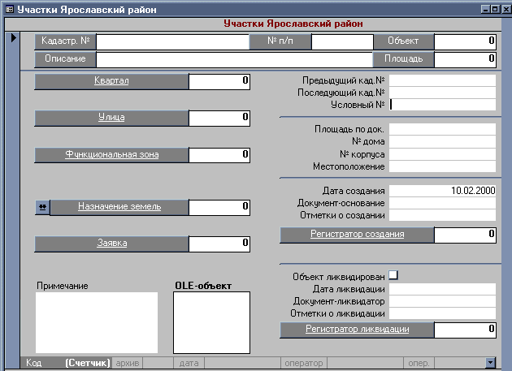
И заносим последующий кадастровый номер и все необходимые данные:
- Описание
- Функциональная зона
- Назначение земель
- Площадь
- Местоположение
- Дата создания
- Документ основания
Квартал при присвоении кадастрового номера заполняется автоматически. Функциональная зона и назначение земель выбирается из классификатора (классификатор система кодовых обозначений объектов по их признакам.) Приложение №_____

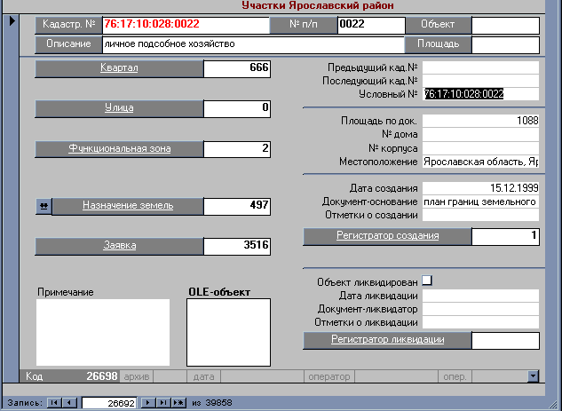
Затем нам необходимо заполнить данные по субъекты. Встаем в окно субъект и по связи заходим в него, затем вносим все данные по субъекту.

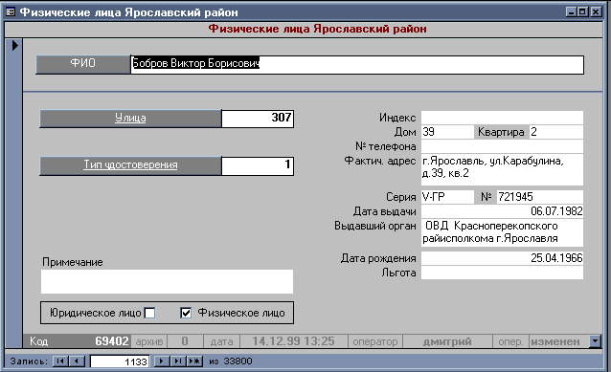
Код субъекта запоминаем с помощью кнопок ctrl +С. Затем заполняем заявку, код субъекта с помощью кнопок ctrl+V вставляем в окно субъект.
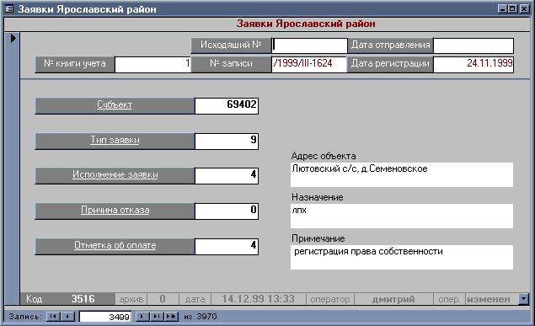
Все необходимые данные занесли и делаем распечатку подразделов. Из формы участки формируется отчет раздела I, а из формы права – раздел II, из формы ограничения - раздел Ш.
Совершение надписей на правоустанавливающих документов и выдача удостоверений проведенной государственной регистрации прав.
Государственная регистрация прав проводится не позднее чем в месячный срок со дня подачи заявления и документов, необходимых для государственной регистрации. Выдача исходящих документов производится только при наличии расписки и паспорта покупателя. Приложение № ________
Эффективность автоматизации позволяет увеличить производительность работ по обработке входящей информации за счет увеличения скорости их выполнения и во много раз сократить вероятность появления любых ошибок. Так же при автоматизации повышается производительность труда и приводит к уменьшению расходов за счёт более быстрого выполнения сотрудниками своих задач, исключения дублирования информации.
Сущность автоматизации обработки землеустроительной информации заключается в активном применении компьютерной технологии работ при обработке материалов землеустройства
Заключение.

За время прохождения практики в комитете по земельным ресурсам и землеустройству Ярославского района. Я ознакомилась с уровнем производства, который, по моему мнению, достаточно высок. В настоящее время комитет оснащен 18 персональными компьютерами класса pentium и pentium II с периферийными устройствами для графических работ. Из них 4 компьютера оборудованы для работы с карт-схемами и фотопланами.
Для ввода графической исходной информации применяются дигитайзер, сканеры, а для вывода печатных документов – матричные, лазерные и струйные принтеры. Одно из рабочих мест оснащено графопостроителем (плоттером), формата А0 струйной модели для вывода полноцветных карт-схем.
17 компьютеров включены в локальную вычислительную сеть с выделенным сервером NetWare, на котором хранится единая база данных земельного кадастра и регистрации недвижимости района. Для вывода печатных документов применяются матричные и лазерные принтеры формата А-3, А-4 практически на каждом рабочем месте.
Для предотвращения случайной потери информации на сервере, установлена система дублирования информации на зеркально смонтированный диск.
Компьютеры периодически модернизируются для обеспечения полного соответствия задачам, выполняемым с их помощью.
Программное обеспечение включает, как уникальные программы, написанные под конкретные задачи земельного комитета, так и универсальные, для ведения земельного кадастра.
Один из компьютеров подключен выделенной линией через модем к серверу правительств области, имеет выход в Интернет и доступ к электронной почте. В Интернете согласованно использование правовой базы данных “Кодекс” на правительственном сервере и системы этапов научного цента юридической и правовой информации Минюста г.Москвы. Имеет почтовый ящик электронной почты, планируется создание WEB-страницы комитета.
С внедрением систем обеспечивается уменьшение доли бумажных носителей в документообороте, устранение дублирования и противоречивости информации путем однократного ввода информации в месте ее производства и многократного использования на рабочих местах посредством передачи по каналам связи, хранения и архивирования в базе данных.

